Конспект урока

ручного труда

2 класс

Тема: "Объемная аппликация "Яблонька"

Учитель Щербакова Нина Вячеславовна

ГОУ ЯО «Рыбинская школа №13»
Ход урока
1.Организационный момент.
- Здравствуйте, ребята! Садитесь. Начинаем урок. Давайте проверим, все ли у вас готово к уроку. Я буду читать вам стихотворение, а вы внимательно слушайте и проверяйте, всё ли у вас есть на партах.
Чтоб работа закипела,
Приготовьте всё для дела,
Будем клеить, мастерить –
Всё должно в порядке быть.
Ты картон, бумагу, клей
Клади на место поскорей.
Не забудь про карандаш –
Он в труде помощник наш.
Линейку, ластик положи,
В порядке вещи содержи.
- Все готовы? Молодцы!
2. Определение темы урока
-Друзья мои, сегодня мы с вами будем делать аппликацию. А кто из вас знает, что такое аппликация?
- Аппликация в переводе с латинского языка означает «прикладывание». Это очень древний вид искусства, интересный вид художественной деятельности, когда из кусочков кожи, ткани или бумаги вырезают фигурки, а затем наклеивают на основу, то есть фон. При этом основой может служить картон, дерево или плотная бумага. Аппликация относится к декоративно - прикладному искусству.
- А чтобы понять какую аппликацию мы будем с вами делать, отгадайте загадку:
Стоит чудо-дерево,
На дереве – мячики:
Летом – зеленые,
Осенью – румяные.
- Правильно ребята, это яблоня.
-Посмотрите на иллюстрации. Какие яблони изображены на иллюстрациях?
Ответы детей: (цветущие, красивые, с длинными хрупкими веточками).
- А место, где растет много яблонь, называют яблоневый сад.
О яблоньке сложено множество песен, стихов.
Послушайте стихотворение Токмаковой Ирины
Маленькая яблонька
У меня в саду.
Белая-пребелая
Вся стоит в цвету.
Я надела платьице
С белою каймой.
Маленькая яблонька,
Подружись со мной.
Яблонька не только красивое, это щедрое и доброе дерево. Люди давно знают цену этому дереву.
1. Летом и осенью яблоня угощает нас чудесными целебными яблочками. В них огромное количество витаминов. Из яблок делают сок, компот, варят варенье и джем.
2. Древесина яблони очень прочная, из нее делают посуду, кухонную утварь, украшения, дорогую мебель.
- А сейчас я вас приглашаю в нашу творческую мастерскую и предлагаю сделать такую же красивую яблоньку.
Ствол нашей яблоньке мы будем изготавливать способом аппликации, веточки нарисуем карандашом или фломастером. А листочки и цветы сегодня мы будем из кусочков цветной бумаги, скатывая их в комочки, и приклеим к веточкам.
- Эти комочки сделают яблоньку более живой. Аппикация будет объёмной, пушистой, мягкой.
3. Подготовка к практической работе
- Рассмотрите образец.
- Из какого материала сделано изделие? (Из бумаги.)
- Из каких деталей состоит работа? (Из ствола, веточек, листьев и цветов.)
- При работе нам понадобятся: картон, цветная бумага, клей, карандаш.
- Давайте попробуем составить план работы. Что сделаем в первую очередь и так далее. (Ответы детей). План выполнения работы:
1. Берем вырезанный ствол яблони, наклеиваем на картон и рисуем карандашом веточки.
2. Берем прямоугольную полоску зеленой бумаги, надрезаем травку и наклеиваем внизу яблоньки..
3. Катаем комочки белого и зеленого цвета.
4. Готовые комочки наклеиваем на веточки в произвольном порядке.
5. Яблонька готова.

4. Практическая деятельность
- О каких правилах техники безопасности мы должны помнить, выполняя эту работу? (работа с бумагой, клеем и ножницами)
- Можете приступать к работе. Давайте подготовим наши руки к работе
Физкультминутка Пальчиковая гимнастика «Дружба»
Дружат в нашей классе, пальцы рук соединяют в замок
Девочки и мальчики.
Мы с тобой подружим
Маленькие пальчики.
Раз, два, три, четыре, пять пальцы с мизинчика поочередно
Начинаем мы считать. соединяют друг с другом
Раз, два, три, четыре, пять
Мы закончили считать. руки вниз, встряхивают кистями.
Учащиеся с помощью учителя приступают к выполнению работы.
5. Выставка и анализ изделия
- Какие отличные работы у вас получились! Целый яблоневый сад. Давайте создадим выставку наших работ.
Я посмотрела на ваши работы и считаю, что вы сегодня постарались и можете использовать свою работу в качестве подарка.
- Чьи яблоньки вам понравилась больше всего?
- Как вы можете оценить свои работы?
6. Рефлексия
- Чему вы научились сегодня на уроке?

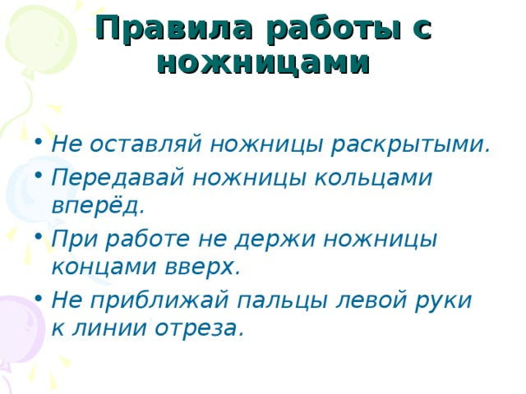

- Берем прямоугольную полоску зеленой бумаги, надрезаем

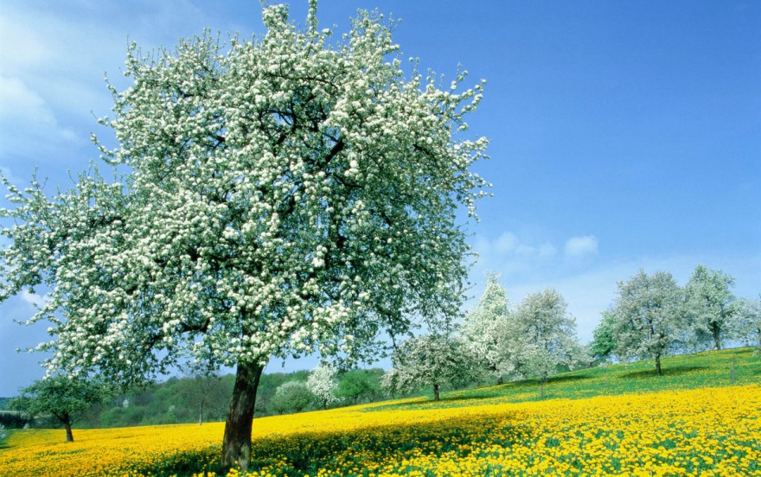
- произвольном

